**Conceptos básicos sobre el standard HD_SDI (en CCTV)**

Tradicionalmente, las tecnologías a aplicar en CCTV, en cuanto a transmisión de imagen, se han limitado a dos: **CCTV analógico** (banda base) o **IP**.

La primera de ellas se aplica en aquellos casos en los que el coste de materiales es un factor condicionante, pero las exigencias de definición no son importantes. Eso seguirá siendo así aún durante bastante tiempo. La implementación es sencilla, ya que no se requieren conocimientos ni materiales complejos de software ni hardware.

Al necesitar mayor definición, los usuarios suelen optar por equipamiento IP, que, si bien no tiene en principio límites de definición, si puede presentar problemas a la hora de la ejecución, (el circuito de vigilancia es en realidad una LAN), como pueden ser:

* Retardo en la transmisión, debidos a la compresión/codificación-transmisión-descompresión/decodificación de la imagen
* Posibles cuellos de botella debidos a falta de recursos como como consecuencia de ampliaciones o imprevisiones del proyecto inicial

Por ello, y en aquellos casos en los que la precisión de la imagen y la transmisión en tiempo real son importantes (casinos, aeropuertos, bancos, etc.) es importante recurrir al estándar **HD-SDI (High Definition Serial Digital Interface).**

**Ventajas de la alta definición:**

La alta definición permite ofrecer a los usuarios de CCTV imágenes de calidad similar a la recibida en las pantallas de TV formato Full HD (transmisión por satélite), sin instalaciones complejas ni conocimientos especiales.

Para entender mejor el concepto, la figura siguiente permite compara los diferentes pasos en cuanto a definición se refiere:



**SD (Standard Definition):** Definición estándar. Imagen de vídeo con una resolución definida por los estándares de la década de los 50 y utilizada ampliamente en todo el mundo. En los sistemas NTSC 60 Hz, 525 líneas horizontales entrelazadas de las cuales 485 corresponden a la imagen real. En los sistemas PAL 50 Hz, 625 líneas (576 imagen real). Razón de aspecto en ambos casos 4:3

**HD (High Definition):** Alta definición. Imagen de vídeo con mayor definición que la standard (factor de mejora x3, con respecto a SD). Formatos habituales de 720 líneas, imágenes entrelazadas de 1080 líneas, entre otros. Razón de aspecto habitual: 16:9.

La señal de alta resolución 1080px se puede obtener con cámaras IP MegaPixels, con el aumento de complejidad que ello representa para los circuitos informáticos precisos.

**Alta resolución 1080px:** Imagen de vídeo mejorada x6 con respecto a SD. Formato 16:9 Este formato 1080px se corresponde con SMPTE 424M.

**HD-SDI (High Definition Serial Digital Interface)**

Interfaz serial de alta definición, para señales de vídeo no comprimidas de alta definición, operando a una frecuencia de entre 1,485 Gbps/1,001 Gbps. La conexión entre las cámaras y los equipos receptores (señalados como HD-SDI) se lleva a cabo mediante un solo cable coaxial. Estandarizado en SMPTE-292 M.

El alcance de transmisión utilizando cable coaxial va desde los 100 m (cable coaxial estándar de 75 Ohm a los 500 m utilizando cables coaxiales especiales.

La principal ventaja de la utilización de sistemas HD-SDI para la transmisión de imágenes de alta calidad viene dada por la simplicidad de la instalación, similar al CCTV estándar.

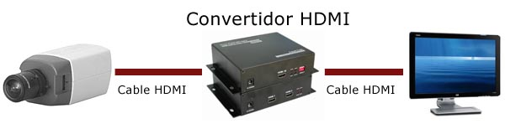

La limitación que representa el empleo de cable coaxial, puede ser solventada utilizando convertidores cobre fibra, tipo THDI/RHDI de Adilec, que permiten alcances de hasta 2 Km (fibra óptica MM), 30 Km (fibra óptica SM a 1310 nm) o 50 Km (fibra óptica SM a 1550 nm).

El empleo de este sistema de transmisión de señal HD-SDI permite, entre otras ventajas la observación directa de los detalles de cualquier imagen en tiempo real, empleando directamente el zoom digital, sin los inconvenientes de pixelado de las de definición SD o HD. Lo mismo sucede con las imágenes ya registradas.

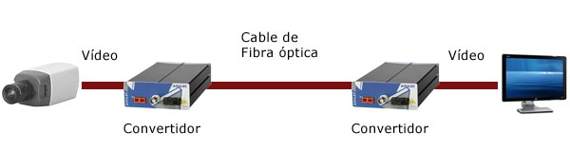

|  |  |
| --- | --- |
|  |  |
| Cámara HD | Cámara normal |

Otras de las ventajas de la HD es un campo de visión más amplio y detallado, y la posibilidad de análisis posterior detallado de la imagen, una vez registrada, mediante zoom digital sin problemas de pixelado.

